CENTRO DE EDUCAÇÃO INFANTIL ANJO AZUL
Rua 31 de Março/nº 1508
Lacerdópolis – SC
CEP: 89660 000
Fone: (49) 3552 0279
Coordenadora: Marizane Dall’orsoletta
E mail: ceianjoazullacerdopolis@gmail.com
Blog: www.ceianjoazul.blogspot.com

CARGA HORÁRIA: 3h/aula semanal (plataforma/WhatsApp)
DATA: 26/10 até 29/10
PROFESSORA DE RECREAÇÃO: FABIULA APARECIDA SILVA SURDI
TURMA: VESPERTINO BERÇÁRIO II

CARGA HORÁRIA: 5h/aula semanal (plataforma/WhatsApp)
DATA: 26/10 até 29/10
PROFESSORA DE RECREAÇÃO: LUCIMARA ANDRADE FERRARI
TURMA: MATUTINO BERÇÁRIO II

FIQUEM EM CASA...
APROVEITEM SEU TEMPO, ESTUDEM E BRINQUEM
A experiência desta semana será bem divertida, a Família vai precisar de canudos de plásticos coloridos e rolos de sacos plásticos ou rolo de papel higiênico, uma caixa de sapatos ou um pedaço de papelão. Faça furos no papelão e dentro do furo coloque um canudo. A criança faz movimento de pinça para pegar os canudos e trabalha coordenação motora para colocar de volta no buraco. A Família pode fazer para a criança ver como é e incentive-o a fazer com ambas as mãos!
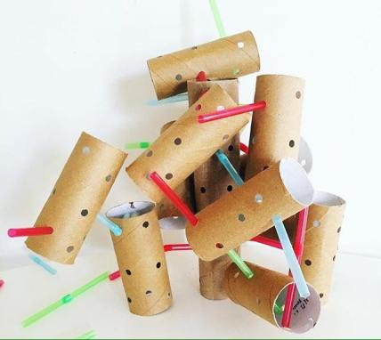
OBS: Os pais que quiserem, podem postar em suas redes sociais as crianças realizando as atividades/experiências. São experiências de aprendizagens que poderão ser repetidas durante o período. Deixar a criança brincar sozinha; evitar de pegar a todo momento no colo.
Atenciosamente: CEI Anjo Azul

